***Методическая разработка мероприятия***

**Урок мужества**

**«Герои Малой Родины»**

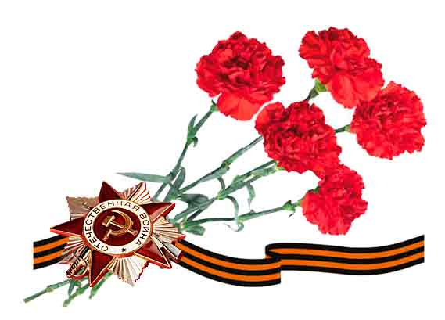

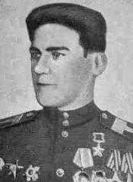 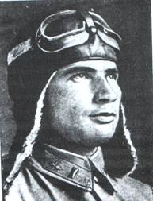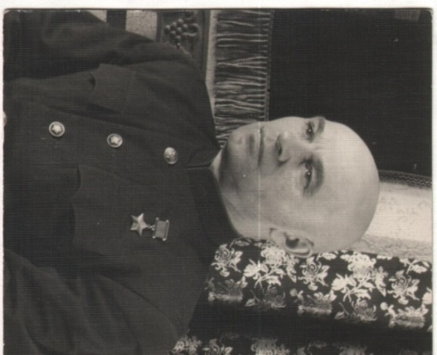



Учитель истории и обществознания

МОУ СОШ им.А.И. Панкова с. Головинщино

Карамышева О.В.



**Цель**:  сформировать представление о мужестве, долге, чести, ответственности, нравственности, понимание того, что без патриотизма невозможно привести Россию к возрождению.

**Задачи:**

 1) познакомить с героическими и трагическими страницами истории Малой Родины,

2) воспитывать уважение к подвигам Героев Советского Союза, рожденных в с. Головинщино, осознание необходимости увековечения памяти героев;

3) способствовать формированию у учащихся готовности к защите Родины.

**Ход мероприятия:**

**1. Подготовка к восприятию темы*.***

**Учитель:** Наш урок мне хочется начать со следующих строк:

Герои родины — как много в этом смысла!  
И честь, и храбрость в этих двух словах.  
Героями нельзя стать слишком быстро.  
Герой лишь тот, кому неведом страх.

Всем тем, кто храбро воевал с врагами,  
Кто мужествен, решителен и смел,  
Присвоить можно звание героя,  
И кто свершил немало важных дел!

Издревле в России, рождались Герои,

Во славу Отчизны на подвиг идя,

Немало имен помнит книга историй,

То гордость России, ее сыновья!

- Ребята, как вы думаете, о чем мы сегодня поговорим? *(героях)*

**2. Определение темы и целей мероприятия**



**Учитель:** Во все времена все народы защищали свою землю. В каждой стране есть свои герои. Наша Родина, Россия, - страна героическая.

О героях написано много книг, рассказов, очерков, о некоторых сняты фильмы, им посвящены передачи на телевидении. Земля Каменская - родина 16 Героев Советского Союза, трое из которых рождены были на нашей земле Головинщинской.

(Тема урока: Герои Малой Родины)

Ребята, какая цель нашего урока сегодня?

- Узнать, кого можно назвать героем;

- Выяснить, кто из наших земляков имеет звание «герой»;

- Познакомиться с биографией наших героев.

**Работа по теме мероприятия.**

Ребята, а что означает слово «герой»?

**1. Работа со словарем С.И. Ожегова**.

Посмотрите, какие значения этого слова дает Ожегов.

Герой – 1. Выдающийся своей храбростью, доблестью, самоотверженностью человек, совершающий подвиги.

2. Главное действующее лицо литературного произведения.

3. Лицо, воплощающее в себе характерные черты эпохи, среды.

4. Лицо, привлекшее к себе внимание чем-нибудь или являющееся предметом восхищения, подражания.

-Какое из перечисленных значений подходит к нашей теме?

(*Первое значение близко к теме, так как все люди, которые удостоены звания «героя Отечества» обладали храбростью, доблестью, самоотверженностью и совершали подвиг*).

**2. Работа в группах.**

-Ребята, составьте портрет героя Отчества по плану:

- внешность;

- возраст;

- профессия;

- воспитание;

- место рождения;

- качества характера;

*Обсуждение по вопросам:*

Каков внешне должен быть герой?



Сколько лет должно быть человеку, который совершает подвиг?

Герои – это люди особой профессии?

Может, как-то особенно надо воспитывать героя?

Герои живут в каком–то особом месте?

*Вывод:*

Конкретных характеристик, признаков и критериев для определения героя нет, им может быть любой человек. Но определенные качества характера необходимы для совершения подвига.

**3. Прием «Кластер»**

-Ребята, запишите на звёздах 5 качеств характера, которыми должен обладать герой и прикрепите их на доску. *(Пока учащиеся работают, звучит музыка из песни «От героев былых времен»)*

**Учитель:** *(указывая на кластер)*

- Все эти качества позволяют выстоять в трудные моменты.

На протяжении многих веков не раз приходилось русским людям отстаивать свободу и независимость своей Родины. Но истинной проверкой силы и мощи, героизма и мужества нашего народа стала Великая Отечественная война. Немало лишений пришлось испытать людям. Путь к Победе был долгий и трудный. Не было ни одного человека, который бы не встал на защиту своего Отечества.

О наших дедах, прадедах и прабабушках мы будем всегда помнить. О тех, кто вставал на защиту своей Родины, своей семьи, своего народа.

**4.Работа в парах.**

**Составление краткого рассказа о Герое Советского Союза по плану.**

- Ребята, а рассказать о Героях Советского Союза Малой Родины вы сможете сами, поработав в парах.

У вас на партах лежит полная биография героя, вам с ее помощью нужно кратко рассказать классу о герое. *(Приложение 1)*

1. Фамилия имя отчество
2. Дата и место рождения.
3. Место службы (где воевал)
4. Совершенный подвиг.
5. Когда и где присвоено звание героя СССР.

**Учитель:** Ребята, говоря сегодня о Героях Советского Союза, мы с вами не можем не вспомнить о жителях нашего села, которые в грозный для нашего



Отечества час встали на защиту Родины. Это ваши прадеды и прапрадеды. Ежегодно вы принимаете участие с портретами своих прадедов участие в акции «Бессмертный полк»

**5. Сообщение ученицы о прадеде - участнике ВОВ.**

**Учитель:** Не только на фронте, но и в тылу люди совершали подвиг каждый день. Женщины, дети, старики стояли у станков по 16-18 часов, превозмогая усталость и голод, выпуская снаряды и оружия. В полях на себе женщины и дети тащили плуга и сеялки. Собирали каждый колосок, зернышко. И все это для общей победы.

**6. Анализ исторических источников «Воспоминания односельчан о годах войны»**

Учащиеся прочитывают воспоминания, анализируют и делают выводы.

***1 . В 1941 году 22 мая Воробьевой Марфе Фёдоровне*** *исполнилось 17 лет, а 22 июня началась Великая Отечественная война.*

*Вот как она вспоминает годы войны. «Мужики ушли на фронт, и собирать посеянный урожай было некому. Нам, девушкам предложили закончить курсы трактористок. Курсы были кратковременными. Мне дали трактор ЧТЗ. Трактор был старенький, да опыта было мало. Бывало выйдет из строя мотор и не знаешь, как его отремонтировать и помочь некому, измажешься по плечи в смазке, по лицу слёзы ручьем то своего бессилия. Было трудно, но мы работали, знали, что наших отцов и дедов, которые были на фронте, надо кормить».*

***2.******Китаева Пелагея Григорьевна***

*Нелегко вспоминать те годы. Мы, девушки в 41-45 годах не сражались на фронтах, а работали на полях, на фермах, помогали фронту, чем могли, вязали теплые вещи. Убирали урожай, выращивали скот на мясо.*

*Я работала на тракторе, пахала землю. В то время самоходных комбайнов не было, комбайны цепляли за трактор. Вот на такой поре я и работала. Выходил из строя мой трактор, вставал и комбайн. Бывало в воздухе появились первые снежинки, а мы еще не собирали урожай. Но в зиму зерновых не оставляли.*

***3 .Костина Екатерина Васильевна.***

*Я мечтала получить образование, но война поломала мои планы. Для меня «университеты» начались на колхозном поле. Ожили под девичьими руками железные кони. Колхозу стало легче, а нам, девчатам, - трудно.*

**

*Сломается трактор, берёшь на плечи вышедшую из строя деталь и несешь за несколько километров до МТС. А как нам, девчатам, тяжело было заводить трактор! Приспособились вожжами, ухватимся разом 5-6 девушек, глядишь - один одолели, к другому пошли.*

**Учитель:** Как вы думаете, что давало этим женщинам силы? Что делало их из обычных людей – героинями? (*Ответы учащихся)*

Любовь к родному краю, к людям родным, обычаям, преданиям, всему тому, что вмещает в себя огромное, всепоглощающее слово – Родина, вдохновляло их всех на подвиги.

В минуты опасности являла всему миру русская душа непреодолимую, непостижимую способность к самопожертвованию и сплоченности. И это не зависит ни от национальности, ни от вероисповедания, ни от возраста, ни от профессии, а лишь от чувства к Родине.

- Как сделать так, чтобы о подвигах наших предков не забывали? *(Ответы учащихся)*

**7. Рефлексия**

В наше время появилась интересная традиция. Россияне, в преддверии праздника День Победы, повязывает георгиевскую ленточку на одежду. Это знак уважения, памяти и солидарности с героическими русскими солдатами, отстоявшими свободу нашей страны в далекие 40-е годы.

Учитель раздает георгиевские ленты и просит прикрепить их к одежде «Повяжи. Если помнишь!».

- Ребята, прикрепив ленту, ответьте на вопросы:

1. Какие из качеств героев войны более всего тебя привлекают?

2. Почему мы обязаны своей мирной жизнью Героям и всем ветеранам войны?

3. Кто из Героев Советского Союза произвёл на тебя наибольшее впечатление? Почему?

4. Какие нравственные качества, свойственные Героям Советского Союза, ты хотел бы воспитать в себе?

**8. Заключительное слово.**

**Учитель**: Маршал Советского Союза К.К. Рокоссовский сказал:



«Нельзя научиться любить живых, если не умеешь хранить память о павших…»

Мы должны  помнить Героев нашей Малой Родины и всех тех кто, сражался на фронтах Великой Отечественной войны, трудился в тылу.  Ведь память  – это такая вещь, она не даст очерстветь нашим сердцам, быть злыми и завистливыми, она подвигнет  нас на добрые и красивые поступки. Мы живем, в бесконечном долгу перед теми солдатами, которые отдали  за нас с вами свои жизни, чтобы мы могли жить в радости, добре и  мире.

***Приложение 1***



**Неуструев Иван Павлович** - командир 11-го гвардейского истребительного авиационного полка 2-го гвардейского истребительного авиационного корпуса Войск противовоздушной обороны (ПВО) страны, гвардии майор.

Родился 2 (15) августа 1915 года в селе Скворечное ныне Каменского района Пензенской области в крестьянской семье. Русский. Окончил 7 классов. Работал на Харьковском авиационном заводе.

На фронтах Великой Отечественной войны с июня 1941 года. Старший лейтенант

Неуструев командовал эскадрильей 195-го истребительного авиационного полка ПВО под Ленинградом. Участвовал в ожесточенных боях с превосходящими силами противника, политотдел корпуса ПВО направил в войска листовку о боевой работе отважного летчика.

Вскоре старший лейтенант Неуструев был переведен командиром эскадрильи в 44-го истребительный авиационный полк (3-я истребительная авиационная дивизия, 7-й истребительный авиационный корпус ПВО Ленинграда), с котором прошел до конца войны.

Командир 11-го гвардейского истребительного авиационного полка (2-й гвардейский истребительный авиационный корпус, Войска ПВО страны) гвардии майор Иван Неуструев к августу 1943 года совершил 128 боевых вылетов, в 55 воздушных боях сбил лично 11 и в группе – 6 самолётов противника, а также уничтожил а аэродромах 30 самолетов, 15 зенитных орудий и много живой силы неприятеля.

Указом Президиума Верховного Совета СССР от 28 сентября 1943 года за умелое командование авиационным полком, образцовое выполнение боевых заданий командования на фронте борьбы с немецко-фашистским захватчиками и проявленные при этом мужество и героизм гвардии майору Неуструеву Ивану Павловичу присвоено звание Героя Советского Союза с вручением ордена Ленина и медали «Золотая Звезда» (№ 1203).

Лётчики 11-го гвардейского истребительного авиационного полка под командованием гвардии майора Неуструева И.П. отличились в ходе Выборгской наступательной операции войск Ленинградского фронта во взаимодействии с силами Краснознамённого Балтийского флота, в боях при прорыве линии Маннергейма и овладении 20 июня 1944 года городом-крепостью Выборг (финское название - Виипури). В связи с чем, приказом Верховного Главнокомандующего И.В. Сталина полк был удостоен почётного наименования «Выборгский»

Награждён орденом Ленина, 3-я орденами Красного Знамени, орденами Кутузова 3-й степени, Отечественной войны 1-й степени, 3-я орденами Красной Звезды, медалями.

[](http://dmitrovsk1943.mybb.ru/uploads/000b/dd/53/879-1-f.jpg)

**Н**уждов Николай Ильич - механик-водитель танка 65-й гвардейской танковой бригады (9-й гвардейский танковый корпус, 2-я гвардейская танковая армия, 1-й Белорусский фронт), гвардии старшина.  
  
Родился 23 ноября 1923 года в селе Скворечное ныне Каменского района Пензенской области в крестьянской семье. Русский. Переехал с родителями в поселок Ключанка Добрянского района Пермской области. Окончил там школу ФЗО, работал электриком.  
  
В январе 1944 года Нуждов вместе со своей бригадой на 1-м Украинском фронте участвовал в отражении контрнаступления немцев в районе Житомира, в феврале - в разгроме Корсунь-Шевченковской группировки. Затем в составе 2-го Украинского фронта с марта 1944 года он принимал участие в Уманско-Ботошанской операции, в боях на территории Молдавии и Румынии. Во время этих боев Нуждов служил старшим механиком-регулировщиком, потом техником роты, в боевых условиях заменяя выбывших из строя механиков-водителей.  
  
Особо отличился Н.И.Нуждов в январе – феврале 1945 года во время Висло-Одерской операции при освобождении польских городов Бромберг (Быдгощ), Влоцлавек, Накель (Накло), Пиритц (Пыжице), Александрув и других. Гвардии старшина Нуждов был в этих боях механиком-водителем танка.  
  
За эти бои Нуждов был награжден орденом Отечественной войны 2-й степени.  
  
Во время одного из боев погиб механик-водитель командира батальона гвардии капитана Стефанчикова. Нуждов стал механиком-водителем танка командира батальона, в качестве которого и провоевал до конца войны.  
  
На подступах к городу Александрув танкисты батальона уничтожили большое скопление живой силы противника и вышли к окраине города. Немцы стали контратаковать. Отразив пять контратак, батальон стремительно двинулся к мосту через реку, преграждающую путь в город. Когда головной танк проскочил мост, он тут же был подбит и загорелся. В сквере засело до взвода немецких автоматчиков. Командир батальона приказал Нуждову двигаться прямо на них, а командиру пушки – открыть огонь. Автоматчики были уничтожены. К концу дня Александров был взят.  
**У**казом Президиума Верховного Совета СССР от 31 мая 1945 года за образцовое выполнение боевых заданий командования на фронте борьбы с немецко-фашистскими захватчиками и проявленные при этом мужество и героизм, гвардии старшине **Нуждову Николаю Ильичу** присвоено звание Героя Советского Союза с вручением ордена Ленина и медали «Золотая Звезда»

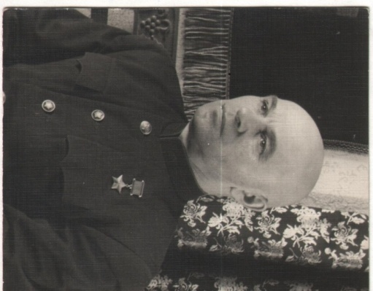

**П**анков Алексей Иванович родился 17 мая 1902 года в селе Головинщино Нижне-Ломовского уезда. Будущий герой происходил из знатной купеческой семьи. Панковы занимались хлебной торговлей. В своем родном селе Алексей Иванович окончил школу, затем Алексей Иванович поступает в 1919 году в Пензенский земельно-инженерный техникум

В 1922 году Панков становится бойцом Красной Армии. Волей судьбы он был заброшен на Украину и здесь в 1925 году окончил Киевскую объединённую военную школу. Затем переезжает в Воронеж и проживает здесь до начала Великой Отечественной войны.

Сложным, с радостью побед и горечью потерь товарищей, был боевой путь А.И.Панкова с июля 1942 года

Панков Алексей Иванович был назначен командиром 232-й стрелковой дивизии в период боев за Воронеж.

Панков А.И. с начала летнего наступления наших частей Армии показал себя как опытный руководитель. Артиллерия дивизии под его руководством прорвала сильно укреплённый рубеж противника в районе города Сумы и освободила город, с боями вышла, форсировав Десну, на левый берег реки Днепр.

Подавив огневые средства противника на левом берегу, дивизия Панкова А.И. обеспечила 4 октября 1943 года переправу стрелковых частей через Днепр в районе села Вышгород.  
Подполковник Панков активно участвовал в боях по захвату плацдарма на правом берегу Днепра, вошедшего в героическую летопись Великой Отечественной войны под названием «лютежский плацдарм».

**У**казом Президиума Верховного Совета СССР от 24 декабря 1943 года за умелое командование дивизионной артиллерией и проявленные мужество и героизм подполковнику Панкову Алексею Ивановичу присвоено звание Героя Советского Союза с вручением ордена Ленина и медали «Золотая Звезда»

Далее боевой путь Панкова и 232-й стрелковой дивизии продолжался по странам Восточной Европы. За освобождение от фашистских агрессоров Алексею Ивановичу было присвоено звание полковника, и он принял командование 35 минометной бригадой. 35 минометная бригада 16 января 1945 г. участвовала в освобождении г. Кракова в ходе Сандомирско-Силезской операции.

В ходе Берлинской операции в составе 1 Украинского фронта А.И.Панков освобождал Берлин в мае 1945г.

За свои боевые заслуги Панков А.И. был награждён орденом Ленина, 4-я орденами Красного Знамени, 2-я орденами Отечественной войны 1-й степени, медалями.